

ｒ
宮城県立視覚支援学校

第２６巻 １号 （通巻５２号)令和７年４月２６日
発行 宮城県立視覚支援学校 進路指導部

新年度スタート！ぜひ｢進路のしおり｣をご活用ください
新入生の皆さん・在校生の皆さん、御入学・御進級おめでとうございます。本校では、幼稚部・小学部・中学部・高等部・専攻科、それぞれ段階的な進路指導を大切にしています。詳しくは、本日配布しました｢進路のしおり｣にありますので、ぜひ、御一読いただきたいと思います。幼児・児童・生徒の進路実現に向け、保護者の皆様と共に進めていきたいと思いますので、御理解と御協力の程、よろしくお願いいたします。

令和７年度進路指導部員について
進路指導部では、進路行事の運営や個別相談等を行っております。また、学部ごとの
進路情報について､各学部通信等でお知らせします。御質問等がございましたら各学部の

担当にお問い合わせください。

進路指導部長 佐藤 文
（専攻科）狩野 敏彦 服部 恵（普通科）菊地 長武 菅野 千夏
（中学部）金井 裕子 （小学部）及川 郁哉 （寄宿舎）菊地 昭仁

令和6年度進路状況
令和６年度卒業（修了）生徒の進路状況は以下のとおりとなりました。
普通科の進路については、これ以外にも多様な選択肢がありますので、１年生から情報を収集し、十分な準備をすることが大切です。また、希望の進路を実現させるためには、確かな学力をつけておく必要があることは言うまでもありません。
専攻科は国家資格取得のための３年間ですので、日頃から学習計画をしっかりと立て、こつこつと継続して取り組むことが大切です。また、社会人としての、そしてあん摩マッサージ指圧師・鍼灸師としての資質や能力を身に付けることも重要になってきます。
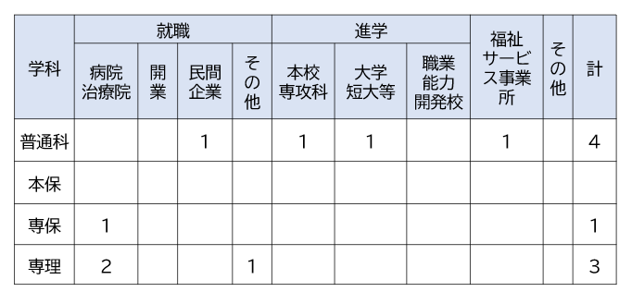

令和7年度の進路に関わる主な行事
※保…保護者も参加可能な行事となります
月 | 進路に関わる主な行事 | 主な模試
４ | 11日 第１回 進路希望調査（小・中・普）  23日 進路ガイダンス（普3・普3保）
５ | 2日 第１回進路希望調査（専2・3）  ） | 共通テスト模試（普3）
６ | 20日 筑波技術大学説明会（普1・2・普保）  26日 社会体験学習（普1.2）  27日ビジネスマナー講習（普3）  13日 校外実習（中B３）
７ | 17日 職業相談（普3・専3希望生徒）  18日 視覚障害福祉説明会（高・専・全保）  18日 進路説明会（全保）  16日 進路ガイダンス（普1・2） | ベネッセ総合学力テスト（普1・2）総合学力記述  模試（普3）  新みやぎ模試  （中3）
８ | 職場実習（普3進路希望者）  共通テスト受験上の配慮の出願前申請（普3進路希望者） | 新みやぎ模試（中1・2・3）  福祉  サービス  事業所  実習  （普3  進路希望者）
９ | 福祉  サービス  事業所  実習  （普3  進路希望者）  校内実習  （普1  進路希望者）  5日 第2回進路希望調査（中3）  ） | ベネッセ・駿台共通テスト模試（普3）新みやぎ模試（中3）
１０ | 職場実習（普3進路希望者）  ～11月 保護者事業所見学会（保）  3日 進路講演会（中・普・保） | ベネッセ駿台  記述模試（普3）  共通テスト模試（普3）新みやぎ模試（中3）
１１ | 13日 社会体験学習（職場体験等）(普1・3)  21日 社会体験学習（中B） | ベネッセ総合学力テスト（普1・2）新みやぎ模試（中3）
１２ | 5日 第2回進路希望調査（普1・2） | 新みやぎ模試（中3）
１ | 職場実習等（普2進路希望者） | ベネッセ総合学力テスト（普1・2）  新みやぎ模試  （中1・2・3）
２ | ～3月 個別の移行支援会議（対象者・希望者・保） | 共通テスト模試（普2）新みやぎ模試（中3）
３
通年 | 進学先や企業,福祉サービス事業所等の情報収集や見学  卒業生のアフターケア 等 進路に関する相談や面談
進路指導部からのお願い
進路指導部では、進路先開拓の一環として企業や関係機関の方をお招きして学校見学等を実施しております。来校の際には、写真撮影や録音は控えていただく等、個人情報の保護にも協力いただいておりますので、御理解の程よろしくお願いいたします。

